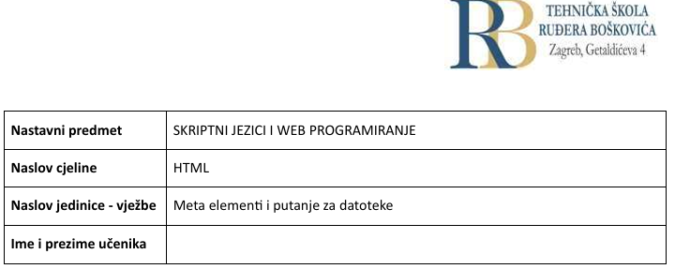**PRIPREMA ZA VJEŽBU**

Leon Hukavec i Filip Tubak 3.B

**1. Što su meta podaci?**

Metapodatci su podatci o podatcima – podatci koji opisuju karakteristike nekog izvora u digitalnom obliku. Korisni su kod pregledavanja, prijenosa i dokumentiranja informacijskog sadržaja.

**2. Što opisujemo putanjama datoteka kod izrade web sjedišta?**

Putanja datoteke predstavlja "put" kojim će se link povezati sa drugim stranicama, slikama, i raznim drugim datotekama.

**IZVOĐENJE VJEŽBE**

**1. Meta podaci, element meta**

**A: . Što definira <meta> element?**

Definira metapodatke tj. informacije o podacima.

**B: Gdje se piše element <meta>?**

Uvijek se piše unutar <head> elementa.

**C: Što se obično navodi, odnosno određuje pomoću elementa <meta>?**

Specificira se skup znakova, opis stranice, ključne riječi, autora dokumenta i postavke okvira za prikaz.

**D: Kome su obično namijenjeni meta podaci?**

Namijenjeni su pretraživačima da znaju kako prikazati stranicu, tražilicama ili drugim web servisima.

**E: Napiši primjer koda kojim se definiraju ključne riječi za tražilice**

<meta name="keywords" content="HTML, CSS, JavaScript">

**F: Napiši primjer koda kojim se definira OPIS mrežne stranice.**

<meta name="description" content="Free Web tutorials for HTML and CSS">

**G: Napiši primjer koda kojim se definira AUTOR stranice.**

<meta name="author" content="Hukavec">

**H: Napiši primjer koda kojim se dokument osvježava svakih 60 sekundi.**

<meta http-equiv="refresh" content="60"> Viewport služi za optimizaciju stranice za sve vrste uređaja i web preglednika.

**I: Što označava pojam viewport? Napiši primjer koda kojim se postavlja viewport da ispravno prikazuje mrežno sjedište na različim uređajima. Objasni kod.**

<meta name="viewport" content="width=device-width, initial-scale=1.0">

Objašnjenje:

Prvo se definira "viewport" te nakon toga se definira da se prati širina i visina prozora uređaja koja jako varira i skala definira zoom razinu prilikom prvog učitavanja.

**2. HTML putanje datoteka**

**A: Ispuni tablicu**

|  |  |  |
| --- | --- | --- |
|  | Zadatak |  |
| 1. | slika naziva ovca.jpg nalazi se u istoj mapi kao i trenutna stranica | <img src="ovca.jpg"> |
| 2. | slika naziva koza.jpg nalazi u podmapi images trenutne mape | <img src="images/koza.jpg"> |
| 3. | slika naziva mrkva.jpg nalazi u podmapi images u korijenskoj mapi trenutnog mrežnog sjedišta | <img src="/images/mrkva.jpg"> |
| 4. | slika naziva vrt.jpg nalazi u mapi koja je u strukturi mapa za jednu razinu viša od trenutne mape | <img src="../vrt.jpg"> |

**B: Što se podrazumijeva pod apsolutnom putanjom? Navedi primjer apsolutne putanje.**

Apsolutna putanja je link cijeli link koji vodi do datoteke.

Primjer: **<img src="https://www.w3schools.com/images/picture.jpg" alt="Mountain">**

**C: Što se podrazumijeva pod relativnom putanjom? Navedi primjer.**

Relativna putanja prikazuje datoteku relativnu trenutnoj stranici.

Primjer: **<img src="/images/picture.jpg" alt="Mountain">**

**D: Kakve se putanje preporuča koristiti? Zašto?**

Preporuča se koristiti reltivne putanje jer tada web stranica nije vezana za osnovni URL. Sve će raditi na vašem lokalnom računalu, ali i na vašoj javnoj domeni.

**3. Izrada mrežne stranice**

A. Napravi mrežnu stranicu o odabranim stvarima koje bi stavio na popis SVETOM NIKOLI. Svaki učenik bira tri do pet stvari i njihove slike stavlja u posebne mape nazvane po imenima učenika. Potrebno je napraviti posebnu mapu za osnovnu mrežnu stranicu, te u njoj podmape za svakog učenika u podmapi images (podmapa mape mrežne stranice). Slike je potrebno učitati sa weba. Sve se slike trebaju prikazivati ispravno bez izobličenja i biti jednake širine, sa odgovarajućim vrijednostima atributa alt. Uz svaku sliku potrebno je napisati i obrazloženje, te prema mogućnosti poveznicu gdje se stvar može nabaviti. Na stranici trebaju biti ispravno definirani i svi potrebni meta podaci.

**3. Izrada mrežne stranice**

**A.** Napravi mrežnu stranicu o odabranim stvarima koje bi stavio na popis SVETOM NIKOLI. Svaki učenik bira tri do pet stvari i njihove slike stavlja u posebne mape nazvane po imenima učenika. Potrebno je napraviti posebnu mapu za osnovnu mrežnu stranicu, te u njoj podmape za svakog učenika u podmapi images (podmapa mape mrežne stranice). Slike je potrebno učitati sa weba. Sve se slike trebaju prikazivati ispravno bez izobličenja i biti jednake širine, sa odgovarajućim vrijednostima atributa alt. Uz svaku sliku potrebno je napisati i obrazloženje, te prema mogućnosti poveznicu gdje se stvar može nabaviti. Na stranici trebaju biti ispravno definirani i svi potrebni meta podaci.